database : structure, schémas + implémentation (mongodb)

**Entité :**

1. **Un médecin** peut caractériser par : (id, nom, prénom, numéro de téléphone, pseudo, mot de passe).
2. **Le patient** peut caractériser par : (id, nom, prénom, adresse, date naissance, numéro de téléphone, fichiers ?).

**Les règles de gestion :**

1. Le **médecin** peut consulter un ou plusieurs patients.
2. Le **patient** peut être consulté par un ou plusieurs médecins.

**Schéma Entité / associations :**

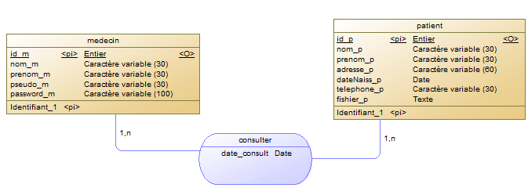

Figure 1 - MCD

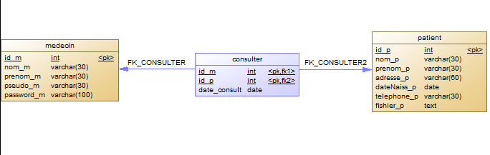

Figure 2 – MLD

**Les acteurs et leurs rôles :**

Pour notre projet l’acteur principal (active) est le **Médecin**.

|  |  |
| --- | --- |
| **acteur** | **rôle** |
| **Médecin** | * S’authentifier * Gestion des patients * Ajouter modifier supprimer infos d’un nouveau patient * Consulter la liste des patients |

**Les messages émis et reçu :**

|  |  |  |
| --- | --- | --- |
| **Cas d’utilisation** | **acteur** | **Message émis / reçu** |
| Authentification | Médecin | **Emis :** Authentification et accès à l’application  **Reçu** : Connexion |
| Consultation | **Emis :** Choisir un patient à consulter de la liste des patients.  **Reçu** : Affichage des informations de patient choisi |
| CRUD | **Emis : (**Ajouter, modifier, supprimer) les informations d’un patient  **Reçu** : Confirmation |

**Cas d’utilisation :**

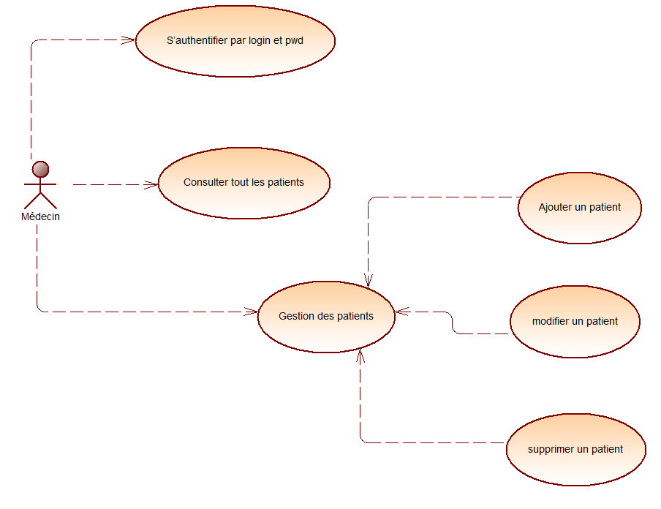

Figure 3 - cas d'utilisation